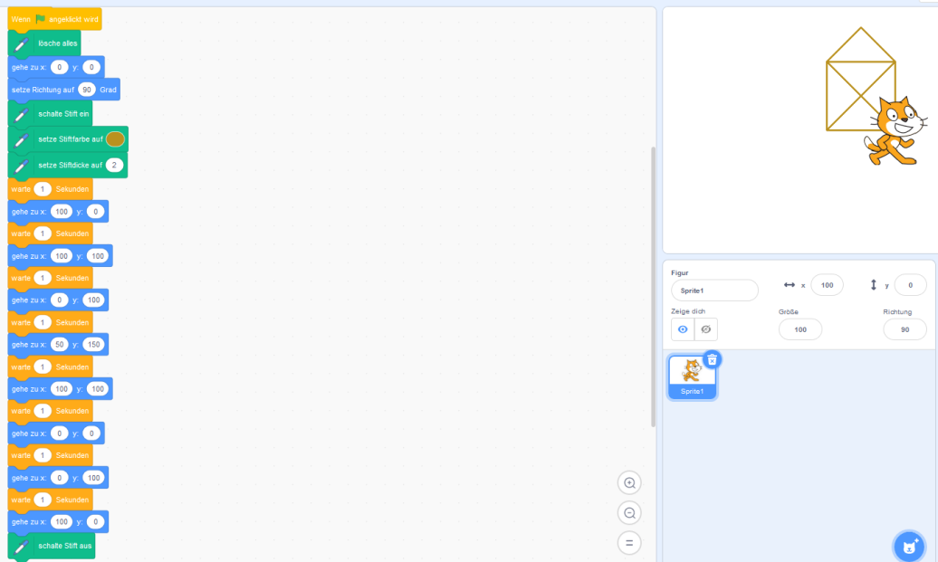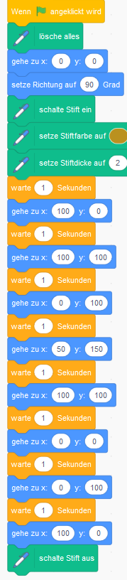 Haus des Nikolaus – Stift einsetzen und Koordinatensystem

1. Erstelle dieses Programm mit scratch!
2. Lösche wieder alles und versuche es ohne Anleitung, bis du es schaffst!
3. Übertrage die Punkte auch ins Koordinatensystem!
4. Die Datei in deinem Ordner speichern unter Nachname_Haus

Viel Erfolg!

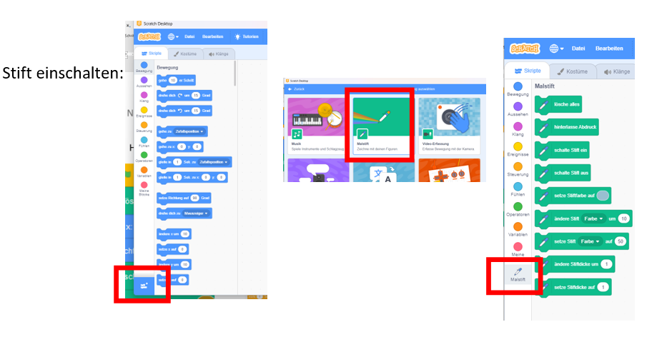

Aufbau Koordinatensystem:

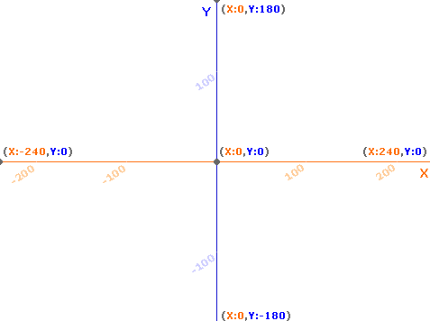

Trage die Scratch Punkte farbig ins Koordinatensystem auf dem anderen Blatt ein und verbinde sie!

Für die **Checker**:

• Verwende einen Pencil 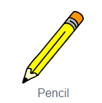zum Malen (die Spitze zeichnet!)

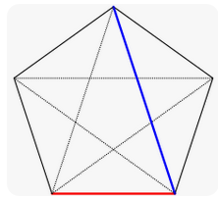• Programmiere eine andere Fläche mit Hilfe des Koordinatensystem, z.B. Fünfeck, Sechseck,…

